Pesquisa – MITM

Gabriel Gian, 8° período

Ataques man-in-the-middle (MITM, inglês para homem no meio [de]) são um tipo de ciberataque onde o perpetrador intercepta secretamente as comunicações entre dois entes e manipula-a para seus próprios fins, inserindo-se no meio dos mesmos. Um dos propósitos dos ataques MITM é controlar comunicações, falsificando respostas de um ente para o outro, podendo fazer-se utilizar de métodos de engenharia social para que um dos entes receba um arquivo com malware e execute-o pensando-se tratar de um arquivo íntegro enviado por um ente confiável. Isto pode ocorrer facilmente em redes não-encriptadas de conexão Wi-Fi, assim como nos primórdios das conexões não encriptadas via HTTP, antes do advento do IPSec e suas tecnologias, como o TLS.

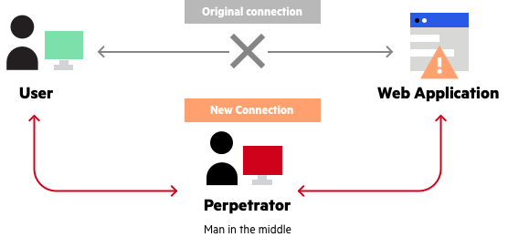

Exemplos populares de ferramentas que possibilitam ataques man-in-the-middle são o DSniff, a primeira implementação pública de ataques MITM para SSL e SSH 1; o Fiddler2, uma ferramenta para diagnóstico HTTP; o malware Superfish e o Forcepoint, usado para inspecionar tráfego SSL.

